PROJETO DE LEI Nº 23/2019

“Dispõe sobre a inclusão no calendário oficial de Itapevi do Circuito Cultural, e dá outras providências.”

Autor: Vereador Professor Rafael Alan de Moraes Romeiro – PODEMOS

A Câmara Municipal de Itapevi, no uso de suas atribuições legais, Aprova:

Art. 1º Fica instituído no calendário do Município de Itapevi/SP o Circuito Cultural que ocorrerá anualmente no mês de abril.

Art. 2º O Circuito Cultural será de cunho profissional, educativo e cultural, com a finalidade de promover atividades esportivas, proporcionando novas oportunidades, para o desempenho do potencial de jovens e adultos.

Art. 3º São objetivos do Circuito Cultural:

I - desenvolver nas crianças, adolescentes e adultos as aptidões específicas e também promover atividades físicas, sendo elas: Zumba, Passeio Ciclístico, Futebol de campo, Cinema na Praça, Atividades Poliesportivas em Quadra, Louvor, e a Corrida oficial Wagner Baccas.

II – o trabalho do circuito terá como principal meta desenvolver atividades esportivas, desde que requisitadas através de ofício, com antecedência mínima estabelecida pelas unidades de apresentação.

Art. 4° O Circuito Cultural será composto por qualquer morador do Município de Itapevi-SP.

Art. 5° O Circuito Cultural poderá desenvolver outros Projetos em parceria com outros órgãos federais, estaduais, municipais ou outras entidades não governamentais voltadas ao mesmo seguimento.
Art. 6° As despesas com a execução desta lei correrão por conta das dotações orçamentárias própria, suplementadas se necessário.

Art. 7º Os dias designados para a realização das atividades será sempre durante o mês de abril.

Art. 8º Esta Lei entra em vigor na data de sua publicação.

Sala das Sessões, Bemvindo Moreira Nery, 12 de fevereiro de 2019.
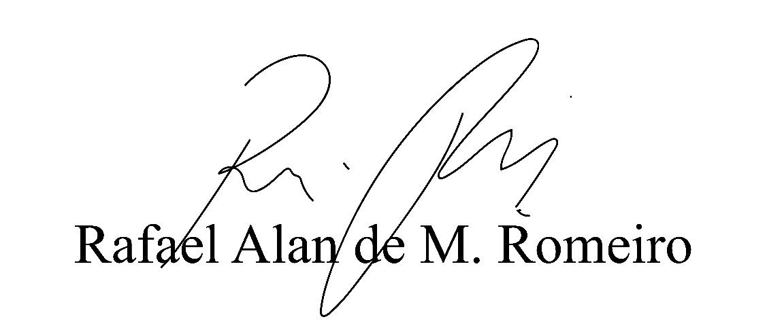
Vereador Rafael Alan de Moraes Romeiro
Professor Rafael
Presidente
PODEMOS

JUSTIFICATIVA

Nobres pares,
O presente projeto de Lei tem por objetivo criar um mês de conscientização da população acerca da importância do exercício físico para a sociedade.
O evento em questão será realizado no mês de Abril, uma vez por ano, tendo por finalidade reunir os munícipes em vários eventos de confraternização, objetivando a promoção, e orientação relativas a pratica de exercício físico.
Tal iniciativa mostra-se pertinente visto que a causa da obesidade infantil e adulta, está diretamente ligada à falta de exercício físico e, a má educação alimentar.
Por tanto a sociedade em geral deve ser informada da necessidade de manter uma boa educação alimentar, e a pratica de exercícios físicos, configurando-se por sua vez como questão de saúde pública.
Vale ressaltar que o circuito cultural já é uma realidade em várias cidades brasileiras, e que traz apenas benefícios aos moradores das cidades.
Deste modo, ante exposto, apresento o Projeto de Lei em apreço a esta Casa Legislativa, visando que, com a sua aprovação, institua-se no Munícipio de Itapevi, o Circuito Cultural, que se realizará no decorrer do mês de abril.

Sala das Sessões, Bemvindo Moreira Nery, 12 de fevereiro de 2019.
Vereador Rafael Alan de Moraes Romeiro
Professor Rafael
Presidente
PODEMOS

